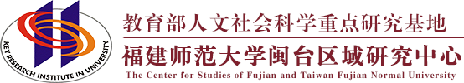
普通高等学校人文社会科学重点研究基地
KEY RESEARCH INSTITUE OF HUMANITES AND SOCIAL SCIENCE IN UNIVERSITY

工作简报2025年第二期
福建师范大学闽台区域研究中心

目 录

中心工作进展
主要学术活动
闽台信息动态

主送：教育部社科司
抄送：省教育厅、省台办
地址：福建省福州市仓山区上三路32号 邮编： 350007
TEL：0591-87318037 E-mail：mtzx@fjnu.edu.cn

中心工作进展
当代中国与世界研究院向学校致感谢信
近日，当代中国与世界研究院向我校发来感谢信，对我校积极推动“福建-冲绳·文明对话”活动在冲绳成功举办表示感谢。在此次活动中，我中心中琉关系研究所充分发挥四十余年来与冲绳地区之间文化交流所积累的研究经验和社会人脉，有效利用福建与冲绳两地的学术和艺术资源，以高度的责任心与使命感协调交流活动的各项工作，为厚植闽琉友好根基，取得了良好效果。

中心召开学术委员会2025年工作会议暨教育部人文社科重点研究基地重大项目推进会
6月7日，福建师范大学闽台区域研究中心在福建师范大学以线上线下相结合的方式，召开学术委员会2025年工作会议暨教育部人文社科重点研究基地重大项目推进会。基地学术委员会主任、厦门大学国学研究院院长陈支平教授，福建社会科学院副院长刘小新研究员，厦门大学两岸关系和平发展协同创新中心主任刘国深教授，南京大学历史学院刘相平教授，福建师范大学闽台区域研究中心特聘教授林冈，中国社会科学院近代史研究所李细珠研究员，我校副校长欧阳松应教授，原副校长汪文顶教授，社科处、闽台区域研究中心负责人及教师代表参加会议。
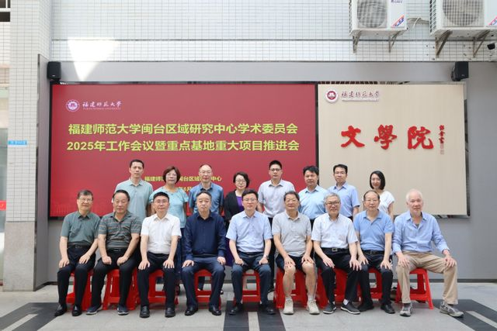
主要学术活动
澳门城市大学一行莅临我中心调研交流
4月14日，澳门城市大学协理副校长朱德林，人文社会科学学院副院长、海峡两岸文化研究交流中心执行主任王忠，海峡两岸文化研究交流中心副主任林阳阳一行莅临我中心调研交流。校党委统战部部长、校友会副会长林建荣，图书馆馆长、闽台区域研究中心副主任吴巍巍，闽台区域研究中心副主任陈伟达陪同调研。
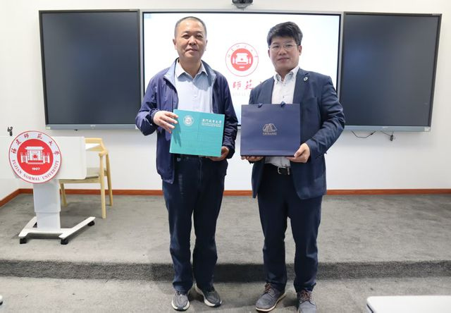

中心学者参加第四届台湾史青年学者研讨会
2025年4月12日至13日，第四届台湾史青年学者研讨会在浙江宁波举办。会议由孙中山基金会、中国社会科学院台湾史研究中心、浙江大学历史学院与宁波大学联合主办。中心副主任吴巍巍研究员、中心文学所所长徐秀慧教授、中心政治所助理研究员邓婧、中心文学所博士生陈诗婕参加了此次论研讨会。
重庆两岸经济研究所一行莅临我中心调研交流
5月13日，台盟重庆市委会参政议政处处长彭学明，台盟福建省委会调研处处长郑健姿，重庆两岸经济研究所副研究员、台盟中央台情信息研究小组特约研究员赵金文，重庆两岸经济研究干部、台盟中央台情信息研究小组信息员罗阳一行莅临我中心调研交流。图书馆馆长、闽台区域研究中心副主任吴巍巍和相关教师陪同调研。
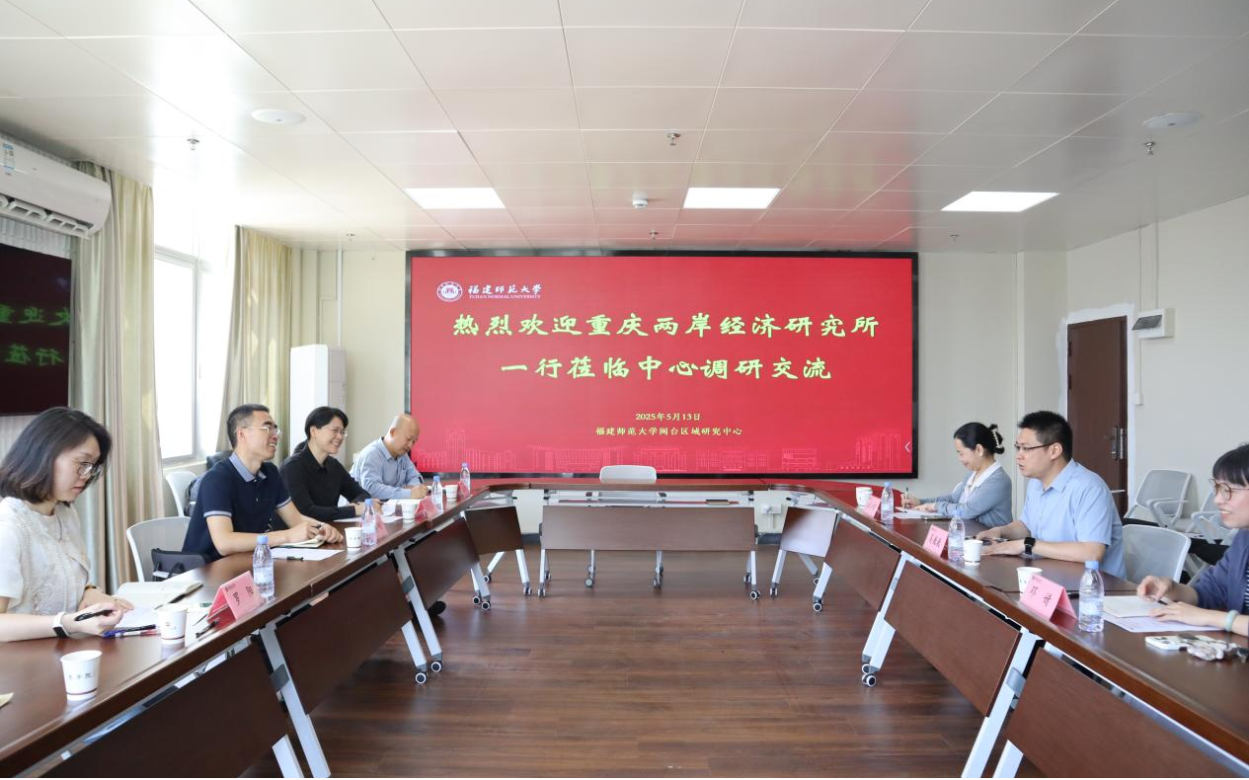

中心学者参加高校哲学社会科学实验室联盟第二届会议
5月14至15日，武汉大学举办高校哲学社会科学实验室联盟第二届会议，中心副主任吴巍巍研究员、办公室主任颜郡一同参加此次会议。
在14日上午的开幕式上，武汉大学校长张平文院士、湖北省社会科学院院长黄学龙、北京大学党委副书记姜国华、英国埃克塞特大学协理副校长LiLi等出席大会并致辞。诺贝尔经济学奖得主、纽约大学教授托马斯·萨金特，合肥工业大学杨善林院士，西南政法大学教授付子堂，武汉大学人文社科资深教授马费成分别作主旨发言。武汉大学副校长陆伟主持大会。
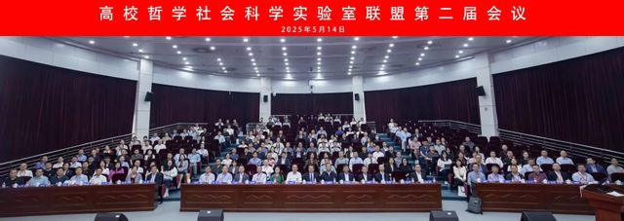

中心学者参加《东南学术》青年学人工作坊
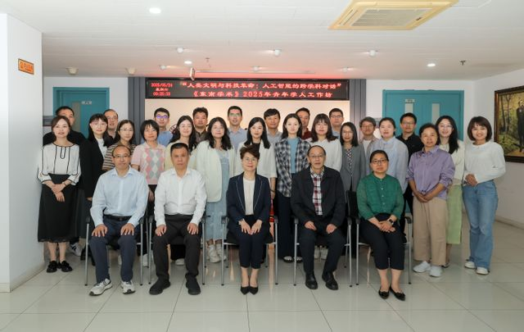
5月24日，由东南学术杂志社、北京大学马克思主义学院、《当代中国马克思主义研究》编辑部联合举办的“人类文明与科技革命：人工智能的跨学科对话”《东南学术》2025年青年学人工作坊在北京大学召开。福建省社科联党组书记、副主席，《东南学术》编委会主任魏畅，北京大学副秘书长、马克思主义学院院长仰海峰出席并致辞，福建省社科联党组成员、副主席，东南学术杂志社社长、总编辑郑东育主持开幕式。中心助理研究员颜郡参加了此次工作坊，作题为《哲学社会科学实验室与数智时代的知识生产》报告。
中心研究员应邀赴苏州参加“循中华文化根脉 探‘一国两制’通途”
理论研讨会
5月30日，中心副主任吴巍巍研究员应邀参加了在苏州举办的“循中华文化根脉 探‘一国两制’通途”理论研讨会。本次研讨会由中华文化学院主办，来自海峡两岸10余位学者共聚一堂，围绕“一国两制”与中华文脉传承展开研讨。吴巍巍研究员报告主题为《合编教材与铸牢两岸青年中华民族共同体意识的融合实践》，得到与会专家的热烈反响和好评。

中国海洋发展研究中心一行莅临我中心调研交流
近日，中国海洋发展研究中心常务副主任高艳，中国海洋大学文新学院荣誉院长修斌教授，中国海洋发展研究中心副秘书长张士洋，秘书王倩一行专程赴我中心开展调研与交流。中心谢必震教授等陪同调研。
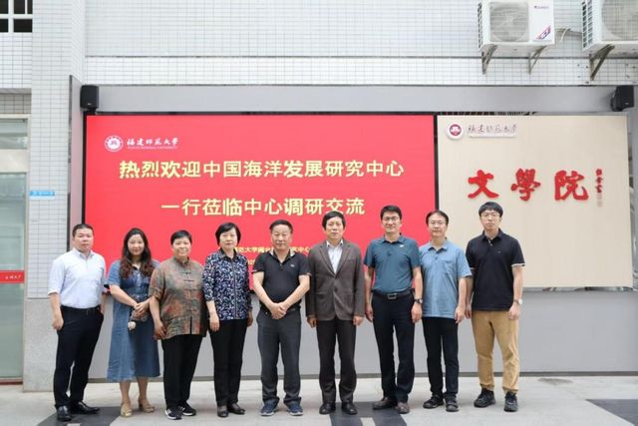
中心研究员应邀赴武汉大学参加“台湾政局发展与两岸关系”学术研讨会
6月5日，中心副主任吴巍巍研究员应邀参加了在武汉大学举办“台湾政局发展与两岸关系”学术研讨会。本次研讨会由武汉大学台湾研究所主办，来自大陆学界涉台研究的20多位学者参加了本次研讨会。吴巍巍研究员报告主题为“台当局文艺领域‘谋独’的动态、危害和应对之策”，得到了与会专家学者的好评和肯定。
中国社会科学院日本研究所一行莅临我中心调研交流
6月11日，中国社会科学院日本研究所所长杨伯江研究员率调研组莅临我中心开展调研交流。随行调研团队成员包括卢昊研究员、金华主任、陈祥副研究员、王一晨副研究员及陈刚博士后。中心副主任吴巍巍研究员，谢必震教授及相关教师代表一同参加座谈交流。
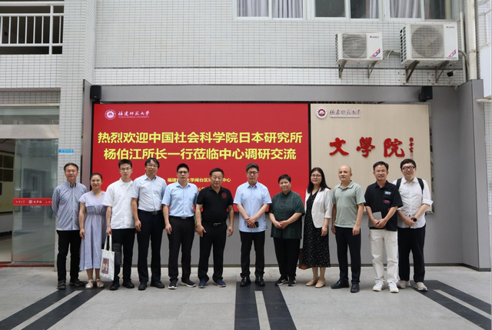
中心研究员参加台湾问题研究论坛暨《台湾研究》栏目建设与新文科实验室高质量发展研讨会
6月14日，《厦门大学学报（哲学社会科学版）》编辑部与厦门大学台湾研究中心在厦门大学思明校区举办“台湾问题研究论坛暨《台湾研究》栏目建设与新文科实验室高质量发展研讨会”。中心副主任吴巍巍研究员参加此次会议，并担任点评嘉宾。
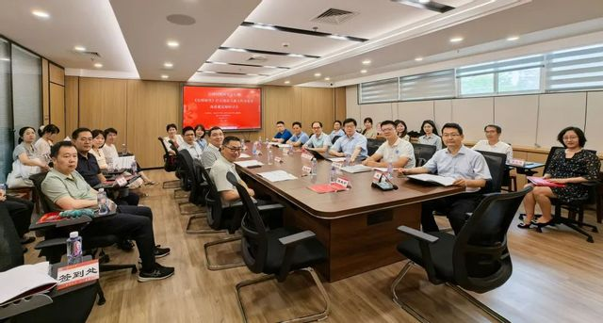
中心研究员参加新文科实验室高质量发展研讨会
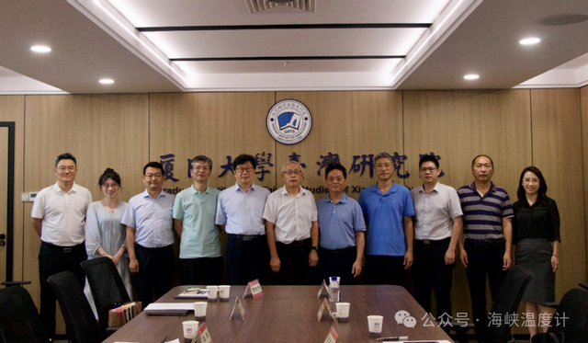
6月14日下午，厦门大学台湾研究中心在厦门大学西村会议室成功举办“新文科实验室高质量发展研讨会”。此次会议由厦门大学“融统”实验室主任、台湾研究中心主任陈先才教授主持，厦门大学台湾研究院院长李鹏教授特邀出席，汇聚了福建社会科学院、福建师范大学、莆田学院及厦门大学等多所高校及科研机构的专家学者，共同探讨新文科背景下实验室的高质量发展路径。中心副主任吴巍巍研究员受邀参会。
中心研究员受邀参加第三届两岸档案文化交流座谈会
6月25日至27日，由福建省档案馆主办、南平市档案馆协办的第三届两岸档案文化交流活动在福建福州、南平举办，两岸档案及历史专家学者、台湾大学生代表等100余人参与。本次活动以“档案传承历史，交流共话未来”为主题，涵盖了入岛举办“闽台关系档案文献展”、在闽举办两岸档案文化座谈会和文化考察交流等内容。中心副主任吴巍巍研究员受邀参加两岸档案文化交流座谈会，并在会上做了题为“数字赋能闽台族谱研究与祖地文化建设的创新路径”的主旨发言，得到与会专家、学者的好评与反响。
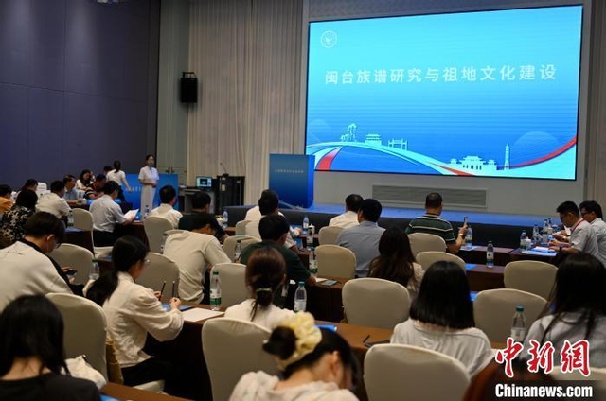
中心学者参加“第三届探索海峡两岸融合发展新路暨厦金同城生活圈”
学术交流会
2025年6月27日，由台盟中央委员会指导，台盟中央委员会两岸文化交流委员会、中共厦门市委党校、台盟厦门市委员会、厦门大学台湾研究中心联合主办的“第三届探索海峡两岸融合发展新路暨厦金同城生活圈”学术交流会在厦门市委党校成功举办。来自北京、上海、湖北、浙江、广东、安徽、福建等省市的百余位专家学者与会，围绕两岸融合发展的战略路径、实践难点与政策创新展开深度研讨。中心副主任吴巍巍研究员、中心博士生沈瑶丹应邀参会并作学术分享。
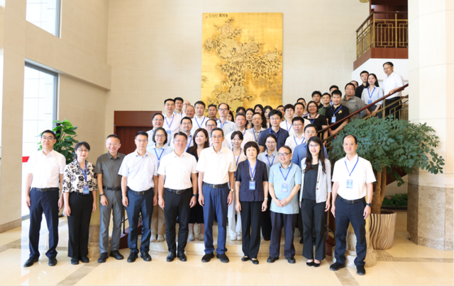

闽台信息动态
4月2日，在南安石井“小三通”客运码头，中国闽台缘博物馆首次设置族谱对接寻根咨询服务联络箱，并在当天开展现场咨询服务。台胞可以将谱牒咨询情况、宗亲对接需求等信息填写表格投入联络箱，或打开中国闽台缘博物馆海峡两岸谱牒对接咨询登记表填写相关内容，该馆工作人员将利用馆藏谱牒等档案文献助力台胞对接谱牒、寻根谒祖。中国闽台缘博物馆自开馆以来，通过入岛和在闽开展宗亲交流活动，先后帮助200多对两岸同宗村族谱对接、360多组台湾宗亲回原乡认祖归宗，受到台湾同胞的广泛称赞和肯定。
4月7日下午，一批来自中国台湾地区的跨境电商退货包裹进入厦门自贸片区海沧港综合保税区跨境电商监管中心，海关人员随即依法实施查验并放行，这标志着厦门口岸正式打通高效、安全的跨境电商“跨关区退货”通道，完成大陆首票对台跨境电商“跨关区退货”业务。对台跨境电商“跨关区退货”业务落地，为解决跨境电商出口退货难问题提供了新渠道，将进一步提高大陆电商的竞争力。接下来，福建自贸试验区厦门片区管委会也将联合海关持续优化跨境电商零售出口退货机制，积极支持出口电商企业完善售后服务体系，积极审慎扩大跨境电商“跨关区退货”试点范围，促进跨境电商产业蓬勃发展。
4月11日，两岸融合发展志愿者总队台青支队在福州揭牌成立，近百名两岸青年参加活动。本次活动由福州海峡两岸和平统一促进会、共青团福州市委员会、福州市台联、全国台企联农业工作委员会联合主办，旨在进一步深化两岸青年在志愿服务领域的交流合作，增进两岸同胞情谊。
4月19日，“两岸青年茶话会”在福州举办，共吸引50多名来自福建师范大学、福建理工大学等高校的两岸学生以及在榕台青参加，大家围绕论文写作、职业规划、人工智能、电商出海等内容展开交流研讨。本次活动以“茶香两岸，科创同行”为主题。两岸青年表示，随着AI时代的到来，“AI+”将成为各行各业的转型方向，这为两岸青年朋友们的职业发展提供了新的机遇。
4月27日，在平潭台湾创业园，由国家税务总局平潭综合实验区税务局举办的“AI岚？税助创”台青就业创业沙龙上，30余名两岸青年创业者围绕“税收优惠”“办税实务”等热点问题展开深入交流。
5月8日，中共中央台办、国家发展改革委、福建省会同48个中央和国家机关有关部门在福州召开建设两岸融合发展示范区部省际工作会议。会议总结了《中共中央 国务院关于支持福建探索海峡两岸融合发展新路 建设两岸融合发展示范区的意见》（以下简称《意见》）贯彻落实情况，研究下步重点工作，推动福建探索海峡两岸融合发展新路、建设两岸融合发展示范区走深走实。
5月31日，“院士领航 童心共创——2025榕台人才与未来科学家科技研学活动”在福州科技馆启动，12名台湾青年人才、42名榕台少年共同开启为期3天的科技研学之旅。此次活动以“科技+文化”双线融合为特色，依托院士资源、科技馆场景与榕台文化地标，搭建两岸人才交流与青少年科学素养培育平台。
6月14日，第十七届海峡论坛·海峡两岸关爱下一代成长论坛在厦门开幕，100多名来自两岸的专家学者以及文化机构、慈善组织和青少年代表参加。中国关工委主任顾秀莲、福建省关工委主任刘群英、海峡两岸关系协会常务副会长龙明彪出席论坛，中国关工委常务副主任刘雅芝主持论坛。

